BỘ CÔNG THƯƠNG
TRƯỜNG CAO ĐẲNG CÔNG NGHIỆP HUẾ
KHOA CÔNG NGHỆ THÔNG TIN



ĐỒ ÁN MÔN PHP & MYSQL
Đề Tài:
QUẢN LÝ BÁN SÁCH
Giảng viên hướng dẫn: Sinh viên thực hiện :
CUNG NGUYỄN PHƯỚC TÀI PHẠM XUÂN DUY
PHẠM XUÂN MINH
NGUYỄN VĂN TÂM
LỚP : 14CDTH11
Học kỳ: 2
Năm học: 2016-2017

Huế, 3/2017
MỞ ĐẦU

Với xã hội phát triển như ngày nay, rất nhiều ngành, nhiều nghề nhiều công nghệ phát triển, đóng góp phần to lớn cho nền kinh tế nước nhà thì công nghệ thông tin cũng thế, cũng đã có những bước phát triển mạnh mẽ theo cả chiều rộng và sâu. Máy tính điện tử không còn là một thứ phương tiện xa lạ nữa mà đang ngày càng trở thành một công cụ làm việc và giải trí thông dụng của con người, không chỉ ở các công ty, xí nghiệp mà còn gắn liền với cuộc sống hằng ngày của mỗi con người chúng ta.
Để nâng cao đời sống vật chất cũng như tinh thần, cũng như đáp ứng đến mức cao nhất nhu cầu của con người, từ cá nhân, tổ chức cho tới các cơ quan nhà nước đều tìm mọi biện pháp để hoàn thiện hóa, tổ chức hóa hệ thống thông tin của mình, đặc biệt là các website bán hàng qua Internet.
Sự ra đời của Internet đã thúc đẩy mạnh mẽ và to lớn đối với sự phát triển của nước nhà. Ở nước ta hiện nay cũng có rất nhiều doanh nghiệp, trường học đang tiến hành thương mại hóa trên Internet nhưng do những khó khăn về cơ sở hạ tầng như viễn thông còn mới mẻ, các dịch vụ thanh toán điện tử qua ngân hàng mới phổ biến nên chỉ mới dừng lại ở mức độ giới thiệu sản phẩm và tiếp nhận đơn đặt hàng thông qua websiteĐiều tất nhiên là nhu cầu của con người sẽ mỗi ngày sẽ ngày càng đòi hỏi cao hơn. “Mỗi ngày một quyển sách” các bạn nghĩ sao?
Sách là nguồn kiến thức bất tận, sách không phân biệt lứa tuổi, đẳng cấp, giới tính. Nay, chúng ta chỉ cần click chột thì có thể mang cả thế giới về bên bạn
Để tiếp cận và góp phần đẩy mạnh sự phổ biến của thương mại hóa ở nước ta hiện nay, chúng em đã tìm hiểu và thiết kế “Website Bán Sách Online ”.

CHƯƠNG 1 : MÔ TẢ BÀI TOÁN

1.1. Mô tả bài toán
- Hoạt động của khách hàng
Một khi khách hàng đã có quyết định mua sách của hiệu sách thì mỗi khách hàng sẽ có quyền tự do lựa chọn sách mà mình thích rồi cho vào giỏ hàng của mình.
Thông qua chức năng tìm kiếm sách của website, sẽ rất thuận lợi để tìm được loại sách mà mình ưa thích một tiết kiệm thời gian nhất.
Tự do tìm kiếm và chọn cho mình những quyển sách ưa ý, khách hàng có thể cập nhật rồi chọn các mặt hàng định mua vào giỏ hàng View Cart hoặc cũng có thể xóa một số sách mà mình không cần thiết nữa.
Nếu khách hàng muốn thanh toán thì phải đăng nhập khí đã có tài khoản thì chỉ cần tên đăng nhập và mật khẩu, nếu chưa có thì khách hàng phải đăng kí để hệ thống có thể lấy và xác nhận một số thông tin như: Họ và tên, địa chỉ, username, password.
Có thể thanh toán qua bưu điện, hoặc trực tiếp chỉ trong ít phút thì cuộc giao dịch cũng đã xong, rất nhanh chóng khách hàng cũng đã có thể đợi trong ngày và chiếm hữu được quyển sách ưa ý. Nếu gặp trục trặc hay trở ngại gì trong việc mua hàng hay xem sản phẩm thì khách hàng có thể liên hệ cho chủ cửa hàng qua chức năng liên hệ.
- Hoạt động của nhà quản trị
Nhà quản trị phải có ý thức hết sức to lớn là phải cung cấp cho khách hàng một môi trường giao dịch thuận lợi, không một chút trở ngại, luôn tạo cho khách hàng cảm giác an toàn trong quá trình mua sách.
Trực theo dõi các đơn đặt hàng, khi khách hàng đặt hàng mua sách thì phải biết người mua là ai, cần phải biết một số thông tin, họ đã đặt hàng gì khi tham gia vào việc mua hàng ở trang website, thống kê các đơn đặt hàng, doanh thu và sách bán chạy nhất.
Để thu hút nhiều khách hàng tham gia lướt vào Website Bán sách online thì cần phải thúc đẩy và thường xuyên đắng các chương trình khuyễn mãi, giám giá trong các dịp lễ,quốc khánh…, có ưu đãi lớn so với khách hàng đặt mua sách với số lượng lớn. Kiểm tra các đơn hàng hàn đã duyệt và chưa duyệt.

CHƯƠNG 2: KHẢO SÁT HỆ THỐNG
2.1 Khảo sát hiện trạng
Các website bán hàng trực tuyến hiện nay có vẻ không mấy xa lạ đối với chúng ta hiện nay, hay còn gọi là kinh doanh qua mạng đang ngày càng phổ biến cũng chính vì thế mà có nhiều dịch vụ tương tự như thế ngày càng phát tiển theo.
Internet không những có chức năng làm phương tiện truyền thông, trao đổi thông tin, giải trí, tìm kiếm tài nguyên… mà còn dùng là một dịch vụ ảo để kinh doanh, một loại hình kinh doanh rất phổ biến hiện nay.
Ở nước ta cũng có khá nhiều trang web kinh doanh với nhiều mặt hàng, thể loại khác nhau. Với xu thế ảo hóa kinh doanh như hiện nay thì hiện nay, các nhà sách hay thư viện, các hiệu sách cũng cần có một website để quảng cáo cũng như tăng cường bạn đọc hay khác hàng tham gia hoạt động kinh doanh của mình. Bởi chỉ cần thủ tục và thao tác đơn giản là lướt vào website, click chuột vào sách mà mình yêu thích, đặt hàng thì trong ngày hoặc ngày hôm sau có thể sở hữu được nó.
Kinh doanh qua mạng giúp cá nhân, tổ chức hay doanh nghiệp ngày càng có nhiều cơ hội xen kẻ đó là những thách thức trong việc mở rộng kinh doanh, thị trường tiêu thụ.
Hình thức kinh doanh cũng là vấn đề khá lớn, ở nước ta cho thấy một thực tế, mặc dù việc mua bán, kinh doanh trực tuyến phát triển khá nhanh chóng nhưng rất nhiều người vẫn đang lo sợ về hình thức kinh doanh khá mới mẻ này. Bởi ai ai cũng có tâm lí lo ngại rằng khi đặt mua hàng thì liệu có tốt và đúng như mẫu sản phẩm má website quảng cáo hay không. Tiếp theo là hình thức giao hàng, một nỗi sợ là khi chuyển tiền rồi thì sản phẩm có đến tay mình đúng hẹn hay không? Hay là chậm hoặc cũng có thể không đến tay người tiêu dùng.
Hình thức kinh doanh này cũng có ưu và nhược điểm của nó, và muốn thành công thì phải có hình thức cũng như ý tưởng để thu hút nhiều khách hàng hơn đặc biệt là phải giữ chữ ‘tín’. Đối với việc kinh doanh sách online giúp cho ngành giáo dục nói chung và các nhà xuất bản nói riêng ngày càng đa dạng hơn và phù hợp với xã hội hiện nay, một thời đại Công Nghệ, Công Nghệ của mọi thời đại.
2.2 Mục tiêu
Mang lại cho bạn đọc một không gian, một thư viện ảo, cảm giác mới lạ khi chọn sách, đặc biệt là có thể tiết kiệm chí thời gian, khỏi cần đi lại, một khi bạn vào trang web chỉ cần click chuột tìm sách, click chuột đặt hàng thì mọi thứ có thể nằm trong tầm tay bạn.

2.3. Yêu cầu về chức năng

Đối với khách hàng
- Hiển thị thông tin giới thiệu, dịch vụ
- Gửi thông tin liên hệ
- Hiển thị tất cả sản phẩm
- Hiển thị sản phẩm theo thể loại
- Đăng ký thành viên
- Tạo, sửa, xóa giỏ hàng (thành viên)
- Hiển thị tình trạng đơn hàng (thành viên)

Đối với nhà quản trị.
- Đăng nhập quản trị
- Hiển thị tất cả sản phẩm
- Thống kê đơn hàng
- Xử lý đơn hàng
- Thêm loại sản phẩm
- Xóa sản phẩm
- Xóa đơn hàng

2.4 YÊU CẦU PHI CHỨC NĂNG
Hỗ trợ khách hàng an toàn khi mua sách như các thông tin cá nhân liên quan đến khách hàng được đảm bảo. Giao diện đối với người dùng cần phải hấp dẫn, bắt mắt cuốn hút người xem, dễ dàng tìm kiếm sản phẩm.
- Trang web cần phải có tốc độ xử lí nhanh.
- Đảm bảo mọi dữ liệu.
- Các công việc tính toán phải chính xác.
- Lưu trữ được nhiều dữ liệu
2.5 Kế hoạch thực hiện

CHƯƠNG 3 – PHÂN TÍCH HỆ THỐNG
3.1 Phân tích chức năng
3.1.1 Mô hình phân rã chức năng
HỆ THỐNG WEBSITE BÁN SÁCH ONLINE
Thanh toán
Quản Lí
Nhập Sách
Cập nhật
sản phẩm
Quản Lí Người Dùng
Đăng Nhập

Đăng Kí
Cập Nhật
Số Lượng

Đặt Hàng

Cập nhật thông tin cá nhân

Đổi mật khẩu
Cập Nhật
Hoá Đơn
Quản Lí
Bán Sách
Xem Thông Tin Sản Phẩm

Xem TT Đơn Đặt Hàng
Báo Cáo
Thống Kê
Thống kê đơn đặt hàng
Thống kê Số lượng sản phẩm
Duyệt chuyển hàng
3.1.2 Mô tả chức năng
  - Chức năng đăng nhập của người quản trị
Bảng 2.1: Chức năng đăng nhập quản trị.
Mô tả | Dùng cho quản trị viên đăng nhập khi có tài khoản.
Đầu vào | Thông tin đăng nhập  + Tên đăng nhập  + Mật khẩu
Quá trình xử lý | Kết nối cơ sở dữ liệu so sánh thông tin đăng nhập có đúng không?  Quản li người dùng đăng nhập vào hệ thống.
Đầu ra | Thông báo kết quả đăng nhập là đăng nhập thành công.
- Chức năng quản lý sản phẩm ( thêm, xóa, sửa)
+ Thêm mới sản phẩm
Bảng 2.2: Chức năng thêm sản phẩm
Mô tả | Thêm mới một sách
Đầu vào | + Tên sách  + Các chi tiết thông tin về sách  + Giá  + Số lượng
Quá trình xử lý | Kiểm tra dữ liệu form có đúng không?
Đầu ra | Hiện thị thông tin chi tiết về sách
+ Thêm mới danh mục sản phẩm

Bảng 2.3: Chức năng thêm loại sản phẩm
Mô tả | Thêm mới một loại sản phẩm.
Đầu vào | + Tên loại sách
Quá trình xử lý | Kiểm tra dữ liệu form có đúng không?
Đầu ra | Hiện thị thông tin về loại sản phẩm.
+ Sửa thông tin sách
Bảng 2.4: Chức năng sửa thông tin sản phẩm
Mô tả | Dùng để thay đổi thông tin một sản phẩm.
Đầu vào | Chọn sản phẩm cần thay đổi.
Quá trình xử lý | Kiểm tra dữ liệu form có đúng không, kết nối đến CSDL để cập nhật thông tin.
Đầu ra | Hiện thị thông tin mới về sản phẩm.
+ Xóa loại sách
Bảng 2.5: Chức năng xóa sản phẩm
Mô tả | Dùng để xóa thông tin một sản phẩm
Đầu vào | Chọn sản phẩm cần xóa.
Quá trình xử lý | Kết nối đến CSDL cho phép xóa dữ liệu
Đầu ra | Hiện thị thông báo.

- Chức năng quản lý đơn hàng
Bảng 2.6: Chức năng quản lý đơn hàng
Mô tả | Liệt kê danh sách các đơn đặt hàng của khách hàng đã đặt.
Đầu vào | Thông tin đơn hàng, đơn hàng sau khi xử lý xong.
Quá trình xử lý | Kết nối đến CSDL.
Đầu ra | Hiện thị thông tin về đơn hàng và đơn hàng mới.
- Đối với khách hàng.
  - Chức năng tìm kiếm thông tin sách
Bảng 2.7: Chức năng tìm kiếm thông tin sản phẩm
Mô tả | Chức năng tìm kiếm sản phẩm theo từ khóa được nhập vào.
Đầu vào | Tên sản phẩm, giá.
Quá trình xử lý | Kiểm tra sự tương thích của tên, giá sản phẩm được nhập vào.  Kết nối đến cơ sở dữ liệu.  Tìm kiếm thông tin theo tên, giá sản phẩm.
Đầu ra | Hiển thị sản phẩm hoặc thông báo không tìm thấy.
  - Chức năng đăng ký tài khoản
Bảng 2.8: Chức năng đăng tài khoản
Mô tả | Cho phép đăng ký tài khoản
Đầu vào | Khi đăng ký, khách hàng phải điền đầy đủ các thông tin:  + Họ và tên  + Tên đăng nhập  + Địa chỉ  + Mât khẩu  + Nhập lại mật khẩu  + Số điện thoại  + Email
Quá trình xử lý | Kiểm tra đúng tính hợp lệ của form.  Kết nối cơ sở dữ liệu, kiểm tra khách hàng vừa nhập từ form đăng ký có hợp lệ trong cơ sở dữ liệu (CSDL) không?  Lưu thông tin khách hàng vào trong CSDL nếu đăng ký thành công.
Đầu ra | Thông báo về việc đăng ký đã thành công hay chưa.
  - Chức năng đăng nhập
Bảng 2.9: Chức năng đăng nhập
Mô tả | Đăng nhập khi đã có tài khoản.
Đầu vào | Thông tin đăng nhập  + Tên đăng nhập  + Mật khẩu
Quá trình xử lý | Kết nối cơ sở dữ liệu so sánh thông tin đăng nhập có đúng không?.
Đầu ra | Thông báo kết quả đăng nhập đăng nhập đã thành công hay chưa?
  - Chức năng quên mật khẩu
Bảng 2.10: Chức năng quên mật khẩu
Mô tả | Lấy lại mật khẩu khi quên mật khẩu
Đầu vào | Thông tin bảo mật  + Tên đăng nhập  + Mật khẩu mới  + Email
Quá trình xử lý | Kết nối cơ sở dữ liệu so sánh thông tin bảo mật có đúng không?
  - Chức năng hiển thị danh mục sản phẩm
Bảng 2.11: Chức năng hiển thị danh mục sản phẩm
Mô tả | Hiển thị sản phẩm theo từng danh mục sách
Đầu vào | Đường link danh mục sách
Quá trình xử lý | Lấy tất cả các sản phẩm có trong cơ sở dữ liệu theo danh mục.
Đầu ra | Hiện thị danh sách về sách
  - Chức năng chi tiết sản phẩm
Bảng 2.12: Chức năng chi tiết sản phẩm
Mô tả | Hiển thị chi tiết sản phẩm.
Đầu vào | Đường link tên sản phẩm, click vào ảnh sách
Quá trình xử lý | Truy xuất vào cơ sở dữ liệu để lấy thông tin chi tiết sản phẩm.
Đầu ra | Hiện thị thông tin chi tiết sản phẩm.
  - Giỏ hàng
Bảng 2.13: Chức năng giỏ hàng
Mô tả | Mô phỏng giỏ hàng thực tế dùng để chứa các mặt hàng mà khách hàng đã chọn.
Đầu vào | Sau khi đã chọn sản phẩm vào giỏ hàng khách hàng có thể đặt mua hàng.
Quá trình xử lý | Kiểm tra sản phẩm có trong giỏ hàng.
Đầu ra | Danh sách các sản phẩm khách hàng đã chọn và tổng giá tiền của giỏ hàng.

2.3.2. Mô hình luồng dữ liệu

2.3.2.1. Mô hình luồng dữ liệu ở mức ngữ cảnh
HỆ THỐNG WEBSITE BÁN HÀNG
SÁCH ONLINE
Thông tin báo cáo thống kê
Thông tin về đáp ứng yêu cầu
Thông tin yêu cầu mua sản phẩm
Thông tin gửi yêu cầu thống kê

KHÁCH HÀNG

NHÀ QUẢN TRỊ
Hình 2.2 Mức ngữ cảnh

2.3.2.2. Mức 0
1.

Quản Lí Người Dùng

Đăng nhập
Thông tin tài khoản
Tài khoản

thông tin sản phẩm

2.

Quản Lí Nhập Hàng
Thông tin hóa đơn
thông tin sản phẩm
Hóa đơn
Yêu cầu thông tin sản phẩm

Khách Hàng
Nhà Quản Lí
Lưu thông tin sản phẩm mua
Yêu cầu giao hàng Giao Hàng
Giỏ hàng
Thanh toán
Hóa đơn
Lưu hóa đơn
Yêu cầu đặt hàng
Giao hàng
thông tin sản phẩm tìm kiếm
xem thông tin sản phẩm.

Lưu thông tin sản phẩm

Danh mục sản phẩm

Cập nhật thông tin sản phẩm
3.

Quản Lí Bán Hàng
Xác nhận thông tin ĐH

Thông tin đơn đặt hàng
Đơn đặt hàng

4.

Báo Cáo Thống Kê
TT sản phẩm
Báo cáo thống kê
y/c thống kê
TT hoá đơn
TT đơn đặt hàng
Thông tin sản phẩm

2.3.2.3. Mức 1
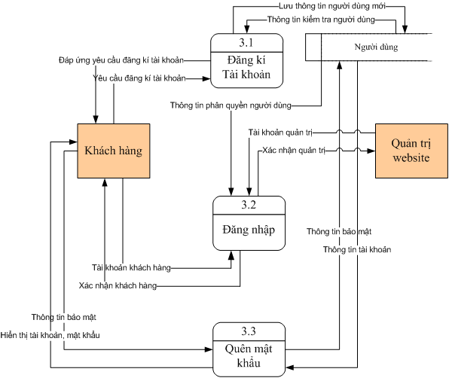
Hình 2.4 Mức 1 Chức năng Quản lý Người dùng
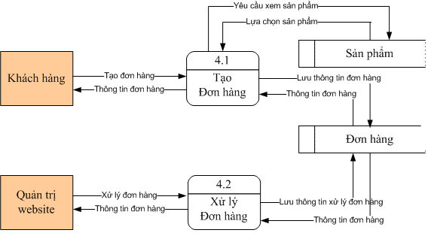
Hình 2.5 Mức 1 Chức năng Quản lý Bán hàng
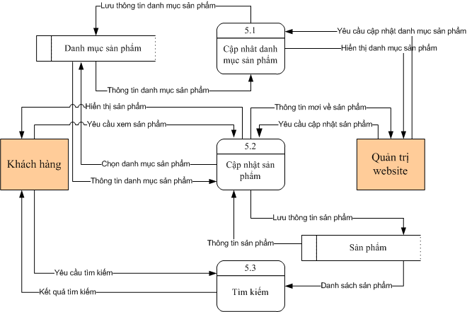
Hình 2.6 Mức 1 Chức năng Quản lý Sản phẩm
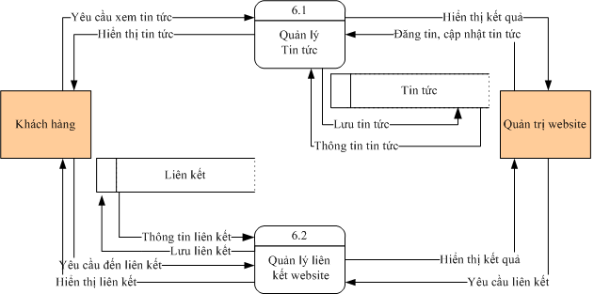

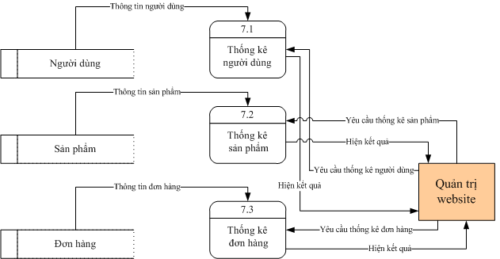
Hình 2.7 Mức 1 Chức năng thống kê
2.4. Phân tích dữ liệu
2.4.1. Xác định các thực thể.
  - Tài khoản: MaNSD, Username, Pass, Ma Quyen, Trang Thai
  - PTThanhToan: MaPTTT, TenPTTT
  - NguoiSuDung: MaNSD, HoTen, DiaChi, DienThoai, Email
  - DonDatHang: MaDonDatHang, MaNSD, NgayDatHang, MaPTTT, MaVanChuyen, TinhTrang, MaKhuyenMai
  - ChiTietHoaDon: MaChiTietHoaDon, MaDonDatHang, MaSach, SoLuong
  - PTVanChuyen: MAVanChuyen, TenVanChuyen
  - KhuyenMai: MaKhuyenMai, TuNgay, DenNgay, GiamGia
  - QuyenSuDung: MaQuyenSD, TenQuyen, MoTa
  - TheLoai: MaLoai, TenLoai
  - Sach: MaSach, MaLoai, TenSach, KichThuoc, TacGia, MaNXB, SoTrang, SoLuong, NgayNhap, MoTa, GiaBan, Hinhanhminhhoa
  - NhaXuatBan: MaNXB, TenNXB, DiaChi, Email

2.4.1. Mô hình hóa dữ liệu

2.4.1.1. Biểu đồ thực thể quan hệ (ERD)
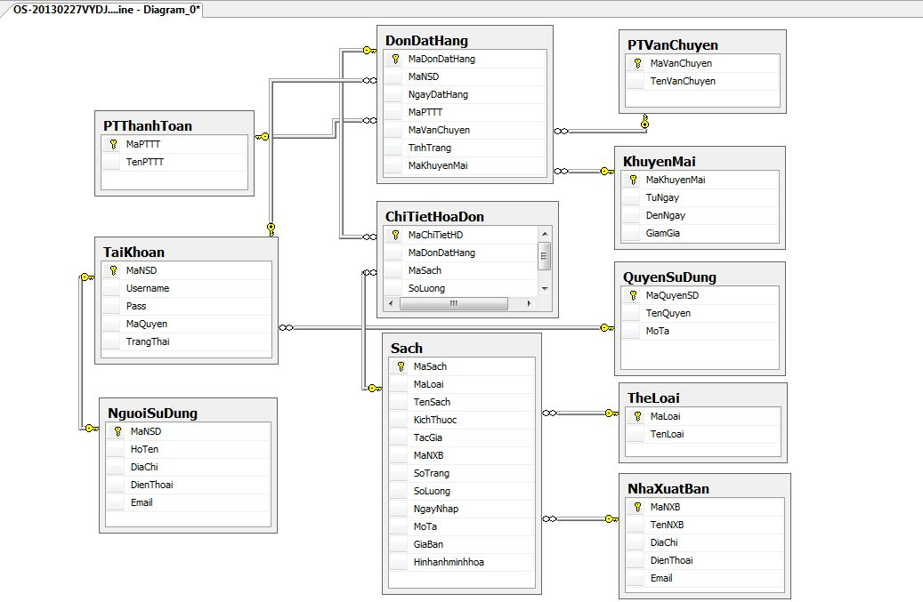

2.5. THIẾT KẾ CƠ SỞ DỮ LIỆU

2.5.1. Các bảng dữ liệu
- ChiTietHoaDon
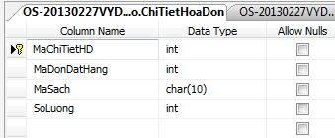
- DonDatHang
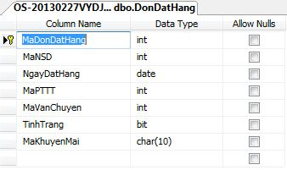
- KhuyenMai
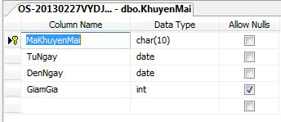

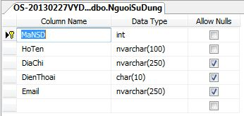
- NhaXuatBan
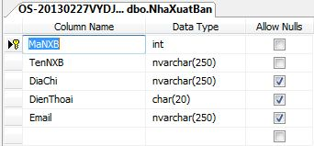
- PTThanhToan
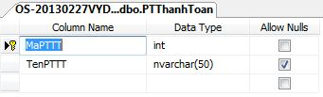
- PTVanChuyen
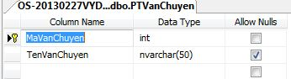

- QuyenSD
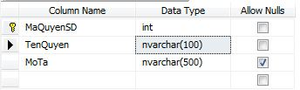
- Sach
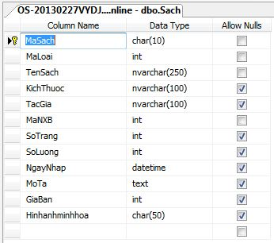
- TaiKhoan
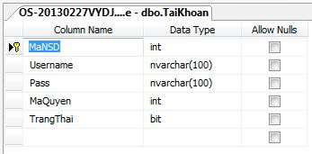
- TheLoai
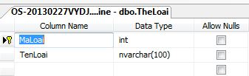

3.2. GIAO DIỆN WEBSITE BÁN SÁCH ONLINE

3.2.1. Phân hệ quản trị
- Trang chủ Admin
Trang này hiển thị thông tin về tất cả các đơn hàng của hiệu sách, cho phép admin có thể tìm kiếm đơn hàng theo các tiêu chí như : họ tên, tên tài khoản, email, tình trạng của đơn hàng.
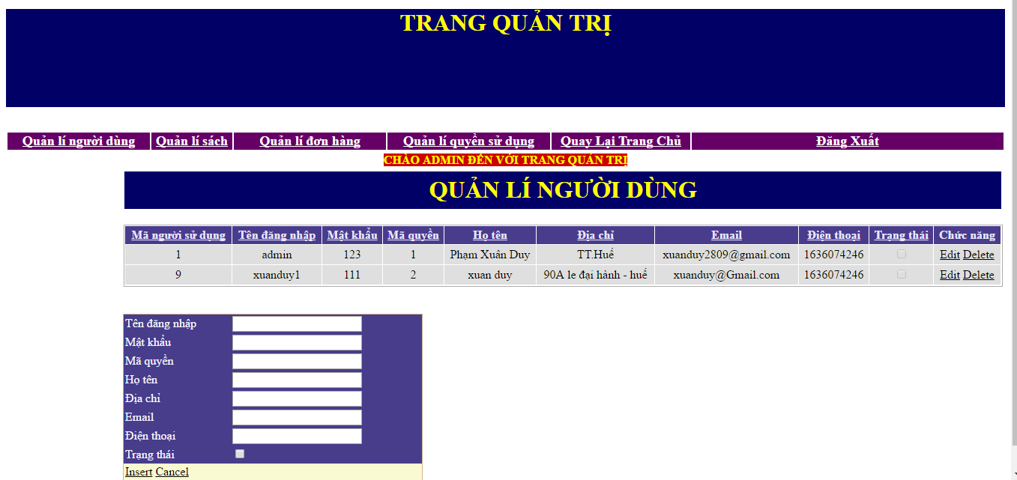

- Trang sản phẩm
Trang này sẽ liệt kê tất cả các sản phẩm của công ty, admin có thể click và nút thêm, xóa, sửa sản phẩm để thêm mới, sửa hoặc xóa sách cần thao tác
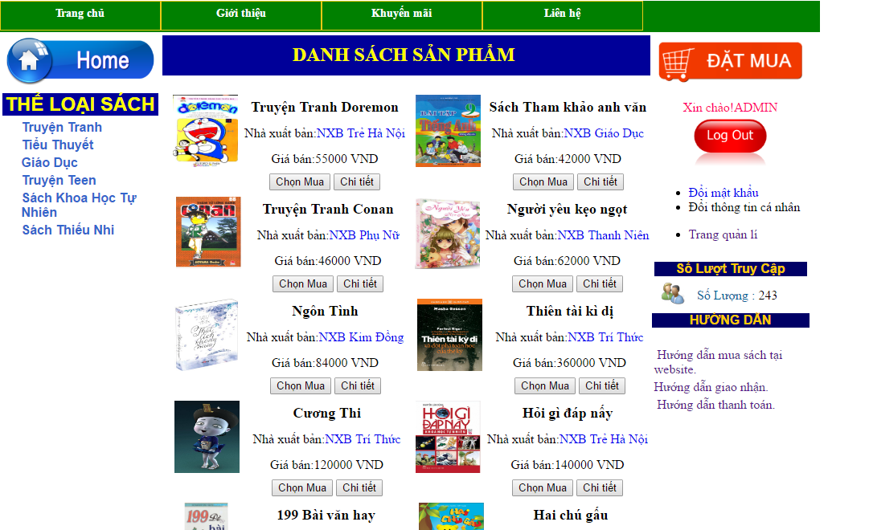
- Trang nhập danh mục sách
Trang này giúp admin có thể xem lại những danh mục sản phẩm đã có và thêm mới một danh mục sản phẩm mới.
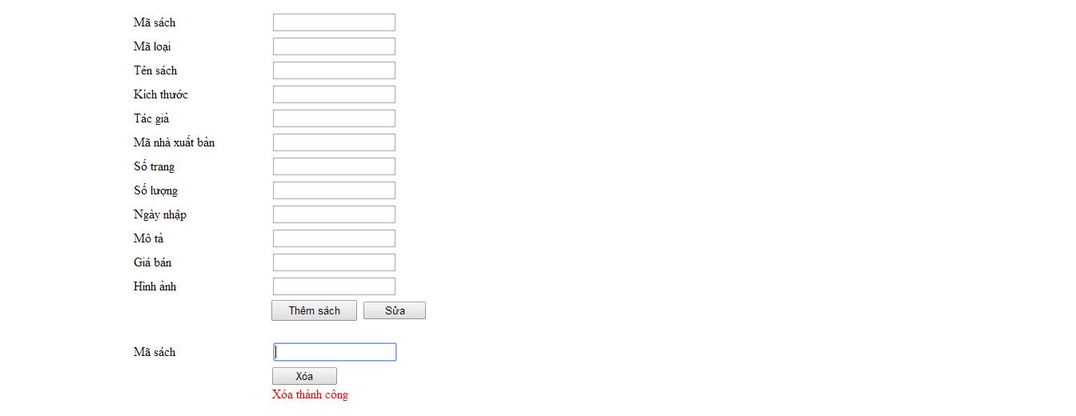
- Trang Quản Lí Quyền Sử Dụng:
Trang này có chức năng quản lí các quyền như: admin, khách hàng hay là thành viên …
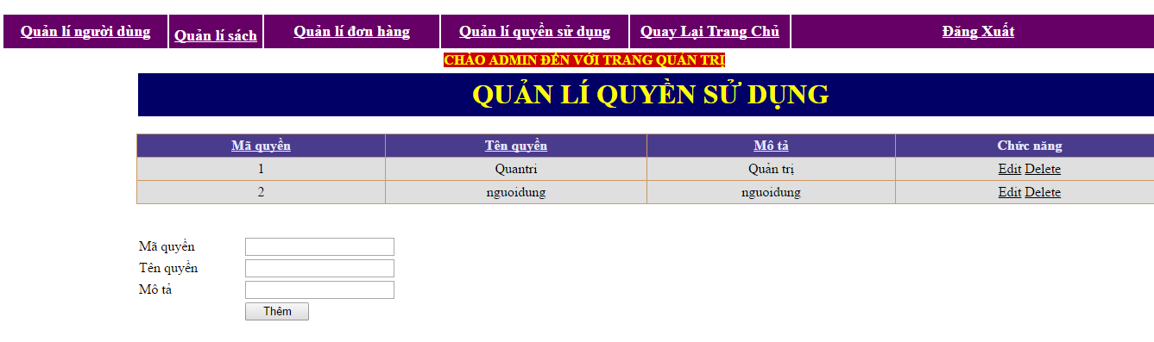

3.2.2. Phân hệ khách hàng.
- Trang chủ:
Trang mặc định ban đầu khi khách hàng truy cập vào Website với chức năng trình diễn toàn bộ sản phẩm của công ty. Khi muốn mua một sản phẩm nào đó, khách hàng có thể xem và chọn sách trên Trang chủ
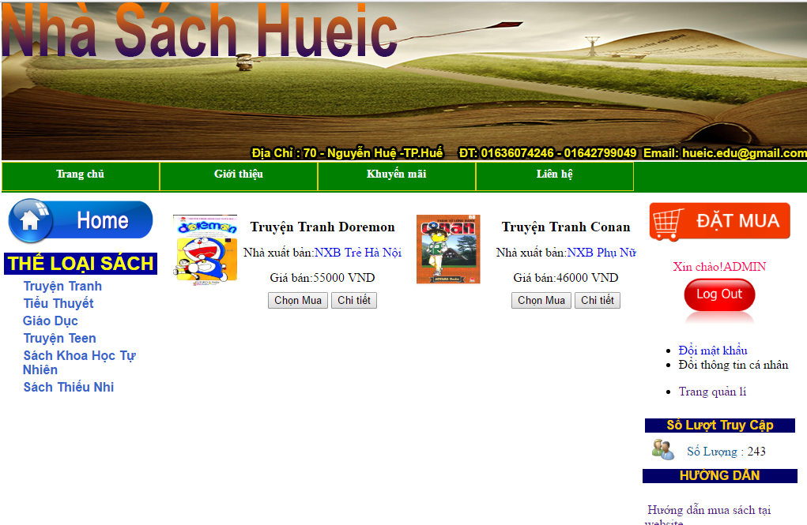

- Trang liên hệ

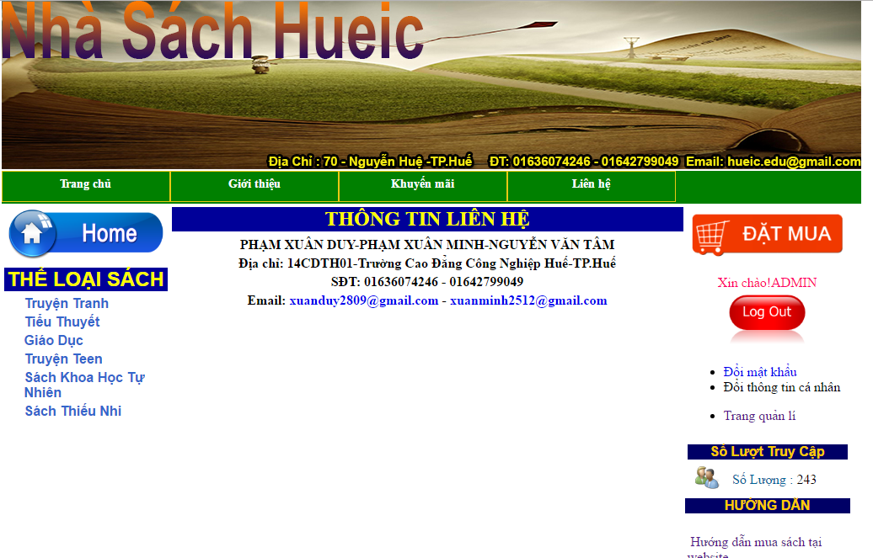

- Trang chi tiết sản phẩm: Mô tả thông tin chi tiết về sản phẩm
Khi muốn xem thông tin chi tiết của sản phẩm, khách hàng có thể click chuột vào ảnh của sản phẩm hoặc tên của sản phẩm đó. Trang này có chức năng mô tả chi tiết về sách.
Khi muốn mua một sản phẩm nào đó, khách hàng có thể click chuột vào dòng “Chọn mua” để đến trang giỏ hàng.”Mua Tiếp” nếu như khách hàng muốn đặ hàng mua thêm.
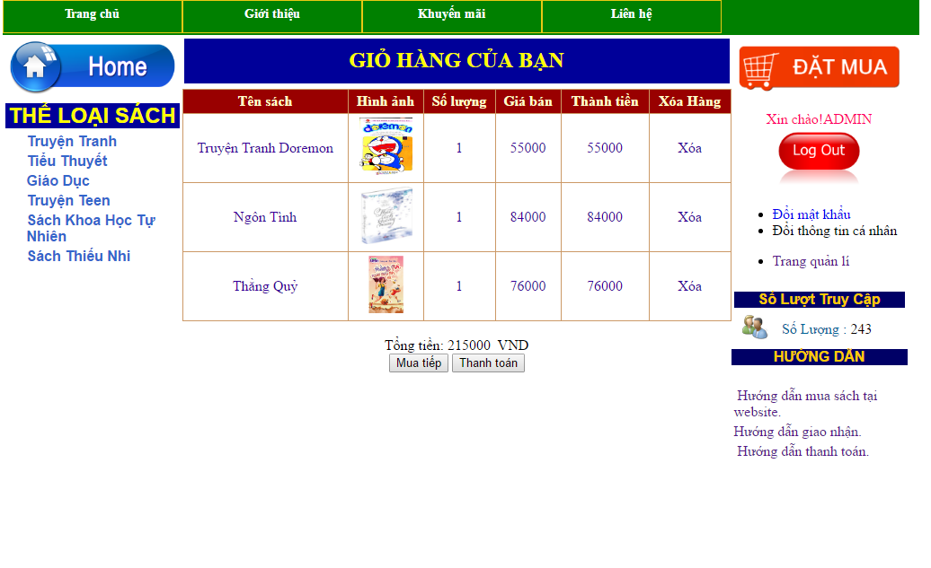

- Trang đăng kí
Trang này dùng cho khách hàng đăng kí tài khoản để đăng nhập vào website khi khách hàng muốn mua hàng của tiệm sách.
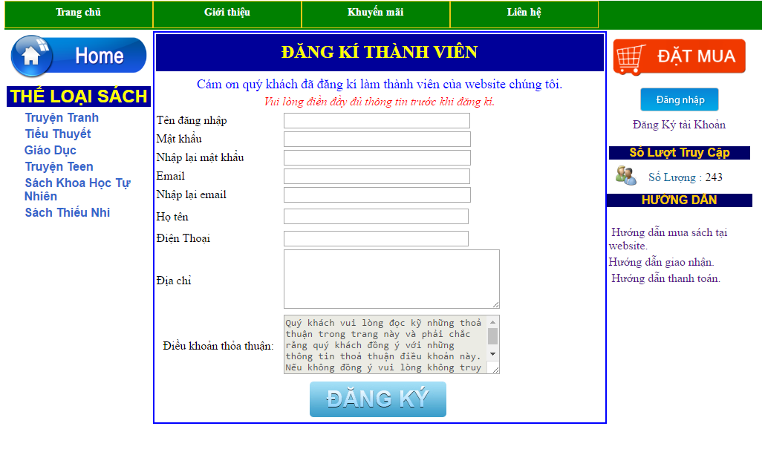

- Trang đăng nhập
Trang này giúp cho khách hàng có thể đăng nhập vào website để tạo đơn hàng hoặc xem thông tin sách.
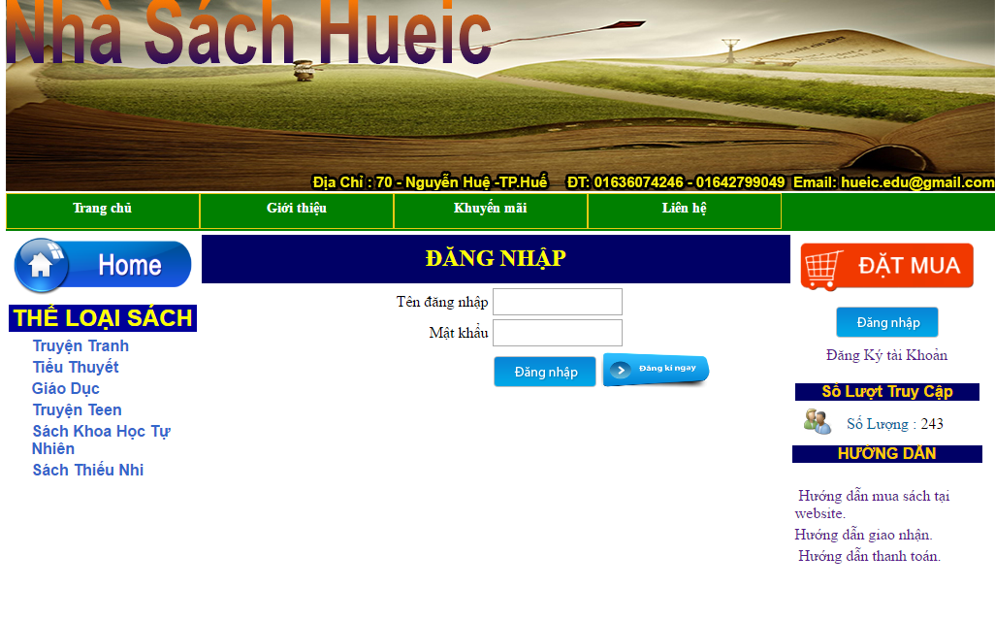

KẾT LUẬN VÀ HƯỚNG PHÁT TRIỂN
Với tốc độ phát triển ngày càng tăng của mạng máy tính thì việc thiết kế và cài đặt các ứng dụng cho người dùng là rất cần thiết. Vì vậy ý tưởng giới thiệu và kinh doanh BÁN SÁCH ONLINE tuy không phải là mới nhưng phần nào cũng giúp cho khách hàng thuận tiện trong việc lựa chọn và mua các loại sách cho bạn đọc.
Với kiến thức nền tảng đã được học ở trường và bằng sự nỗ lực của chúng em, chúng em đã hoàn thành đề tài “Xây dựng Website BÁN SÁCH ONLINE”. Mặc dù đã cố gắng và đầu tư rất nhiều nhưng do thời gian có hạn và trình độ của chúng em vẫn còn nhiều hạn chế. Chúng em rất mong nhận được sự thông cảm và góp ý của quí thầy cô cùng các bạn để chương trình ngày càng hoàn thiện hơn.
Một lần nữa em xin chân thành cảm thầy Trần Văn Long đã tận tình giúp đỡ em trong suốt thời gian thực hiện đồ án tốt nghiệp. Em xin chân thành cảm ơn cô.
Được sự giúp đỡ của giảng viên hướng dẫn cùng với nỗ lực của bản thân, trong quá trình thực hiện đề tài, chúng em đã hoàn thành các nội dung sau:
- Tìm hiều các công nghệ xây dựng giao diện cũng như lập trình Web bằng công nghệ ASP.NET
- Tìm hiều công nghệ kết nối dữ liệu ADO.NET và sử dụng hệ quản trị Cơ sở dữ liệu SQL Server 2012
- Áp dụng kiến thức về lập trình Web để xây dựng WebSite có các chức năng sau:

Đối với phân hệ khách hàng:
  - Tìm kiếm, xem sản phẩm
  - Tạo giỏ hàng, tạo và gửi đơn đặt hàng
  - Đăng ký thành viên
Đối với phân hệ quản trị
  - Xây dựng các module cho admin như: Quản lý sản phẩm, đơn hàng, xem liên hệ khách hàng.
  - Hệ thống hỗ trợ nhà quản trị trong việc chỉnh sửa, đăng thêm sản phẩm, cập nhật danh mục sản phẩm, xem thông tin liên hệ, đơn hàng của khách hàng một cách dễ dàng.
  - Qua Website, mọi người có thể tiếp cận với lượng lớn khách hàng giúp giảm chi phí về thời gian bằng việc mua sắm ngay trên mạng.
Hướng phát triển:
- Xây dựng thêm nhiều tiêu chí tìm kiếm.
- Thêm các chức năng hỗ trợ ngôn ngữ, đơn vị tiền tệ.
- Xây dựng giao diện đẹp hơn với các công cụ điều hướng hợp lý, thân thiện với người sử dụng.
- Xây dựng chức năng thanh toán thuận tiện nhất đối với khách hàng.
- Về phía quản trị: xây dựng thêm chức năng tìm kiếm, cập nhật thông tin người dùng

